PAGINA DE CINEMA ESPECIALIZADO EN PELÍCULAS

DE TERROR

DOCUMENTO DE DISEÑO

**COLABORADORES:**

**Maly Puerto – Product Owner**

**Andres Cristancho – Desarrollador**

**Angie Avilan - Desarrollador**

**Camilo Valbuena - Desarrollador**

**Richard Rincon - Desarrollador**

**REVISIONES**

|  |  |  |  |  |  |
| --- | --- | --- | --- | --- | --- |
| FECHA | DESCRIPCIÓN | REVISOR | **AUTOR** | **VERSIÓN** | OBSERVACIONES |
| Miercoles  24 junio | **Documento de Diseño** | **Kamilo**  **Munevar** | **Kyba SAS** | **1.0** |  |

TABLA DE CONTENIDO

1. Objetivo del documento.....................................................................4

2. Diseño ...............................................................................................4

2.1. Paleta de colores…….....................................................................4

2.2. Logo ...............................................................................................4

2.3. Fuentes tipográficas........................................................................5

2.4. Mockups ................….....................................................................9

1.Objetivo del documento

Este documento tiene por objetivo entregar una propuesta de diseño de la pagina del cinema pesadilla Films, con sus principales características y atributos de diseño.

2. Diseño

2.1 Paleta de Colores

Opción 1:

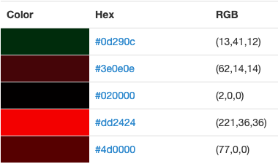

Opción 2:

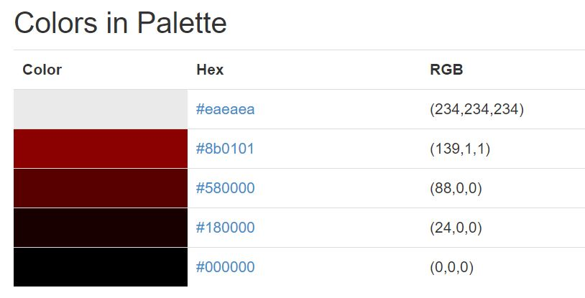

Opción 3

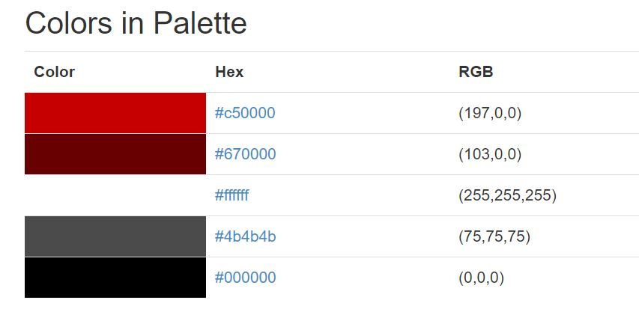

2.2 Logo

Opción 1:

Opción 2:



Opción 3:

2.3. Fuentes tipográficas

TÍTULOS

Opción 1:



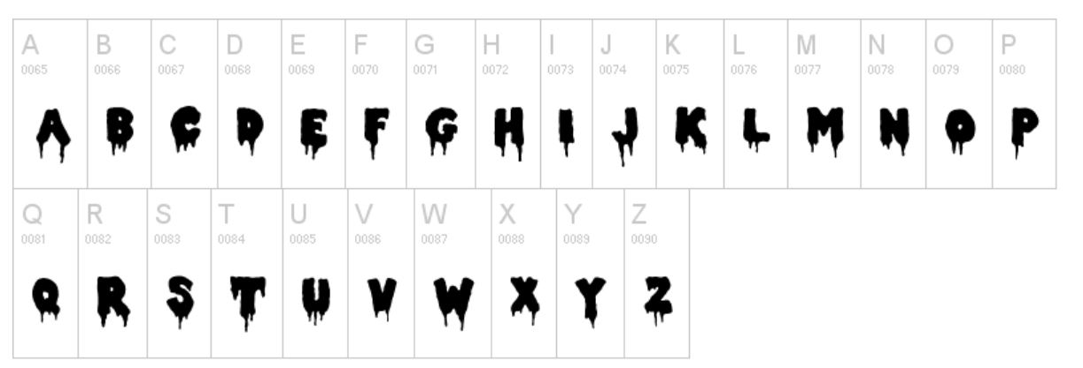

Opción 2:

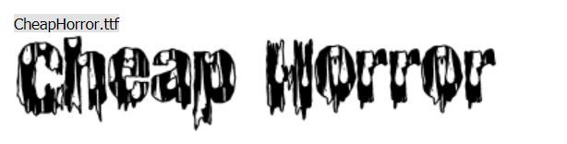

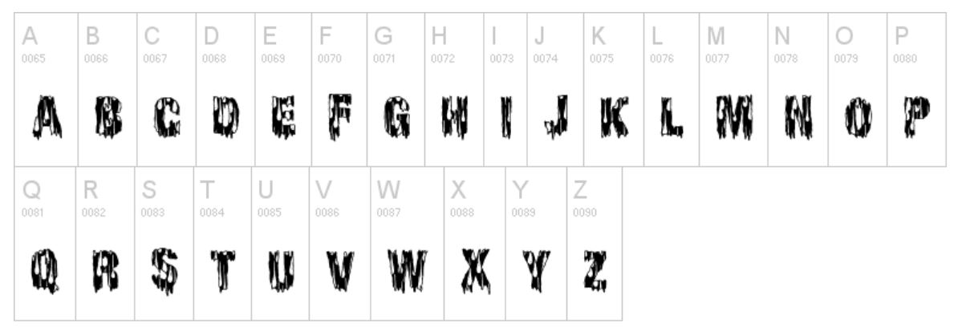

Opción 3:

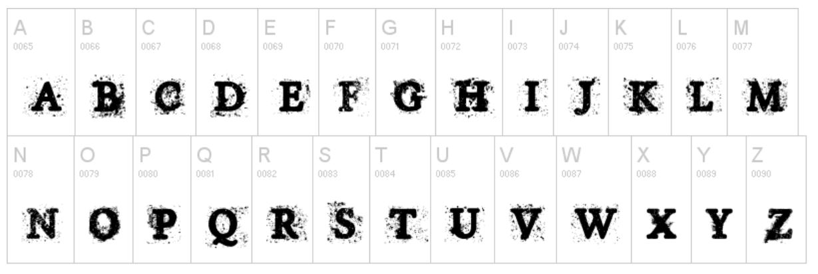

CONTENIDOS

Opción 1:



Opción 2:

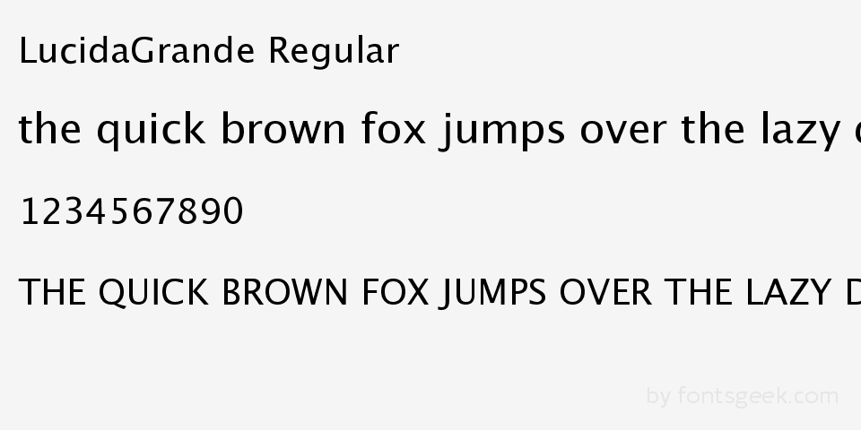

Opción 3:

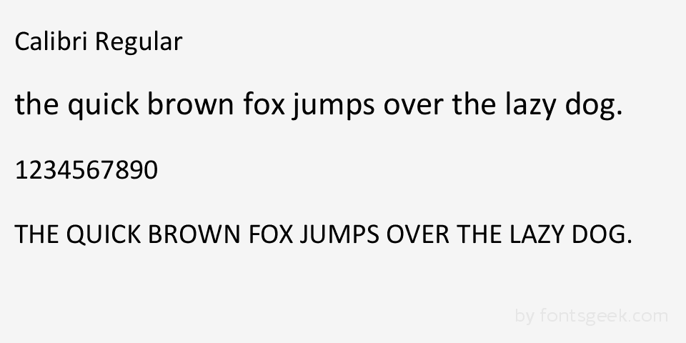

**2.4 PAGINA INDEX**

**DESCRIPCION**:



**2.5 MOCKUP PAGINA DE INICIO (sin iniciar sesion, ni registrarse)**

**DESCRIPCION**:

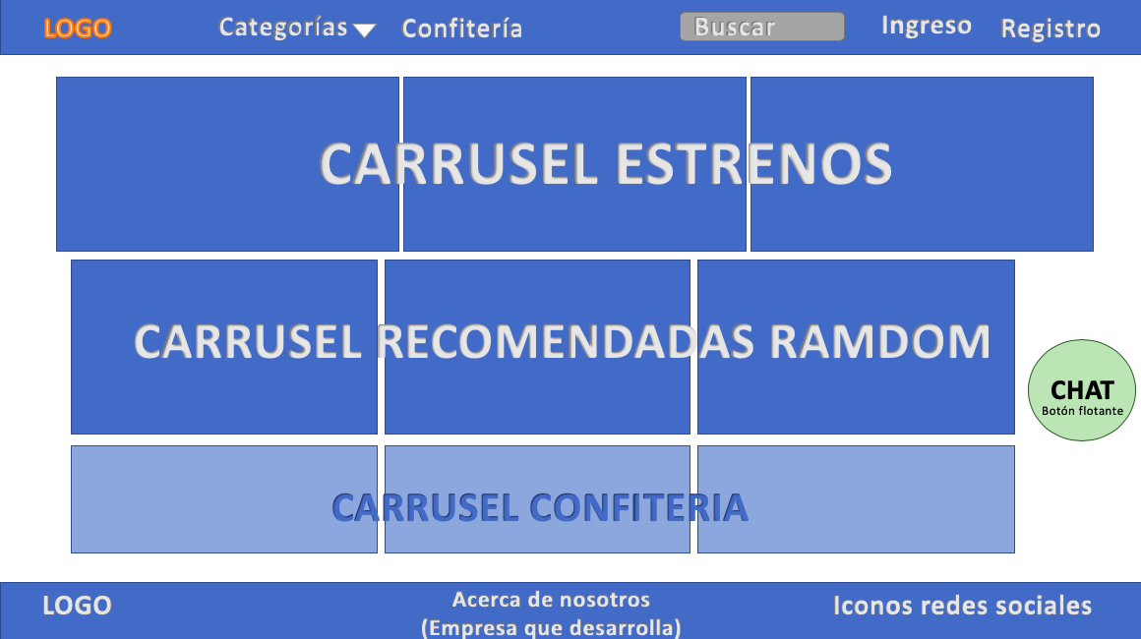

**2.6 MOCKUP PAGINA DE REGISTRO**

**DESCRIPCION**:

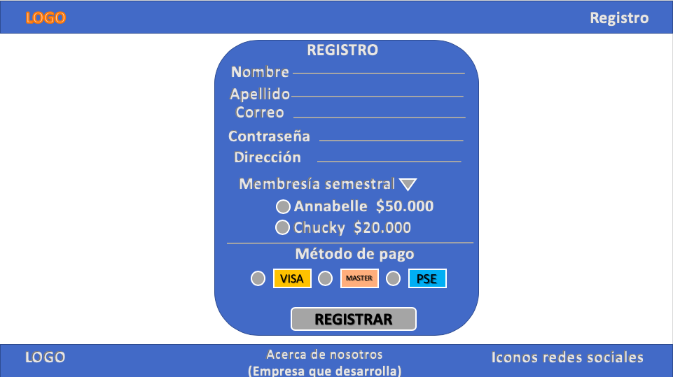

**2.7 MOCKUP PAGINA PARA INICIAR SESION**

**DESCRIPCION**:

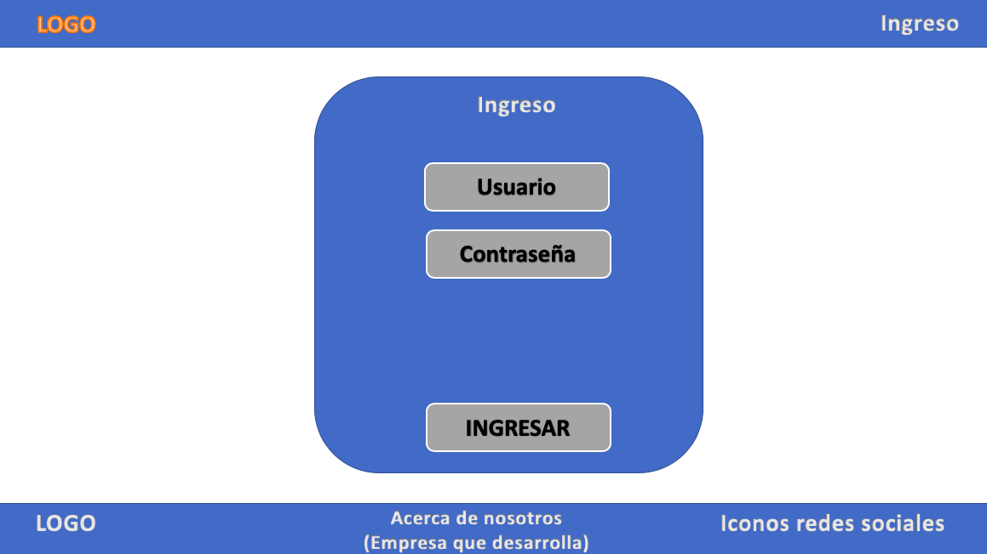

**2.8 MOCKUP PAGINA DE INICIO (Membresia Annabelle y Chucky)**

**DESCRIPCION**:

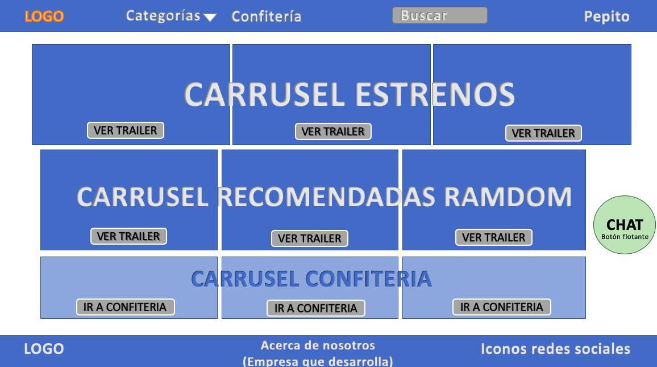

**2.9 MOCKUP DE LA PAGINA SELECCION DE PELICULA**

**DESCRIPCION**:

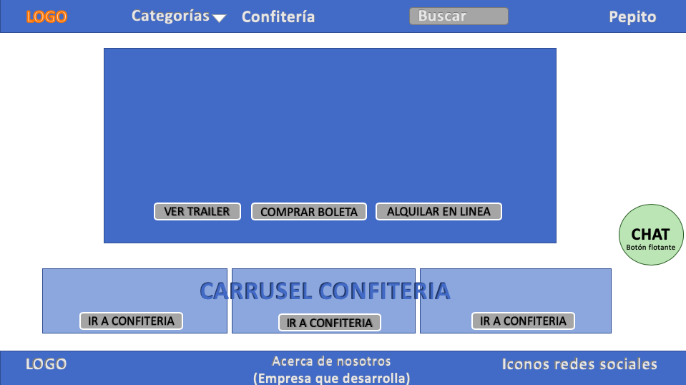

**2.10 MOCKUP DE LA PAGINA DE COMPRA DE TICKET PARA ASISTENCIA PERSONAL AL CINEMA**

**DESCRIPCION**:

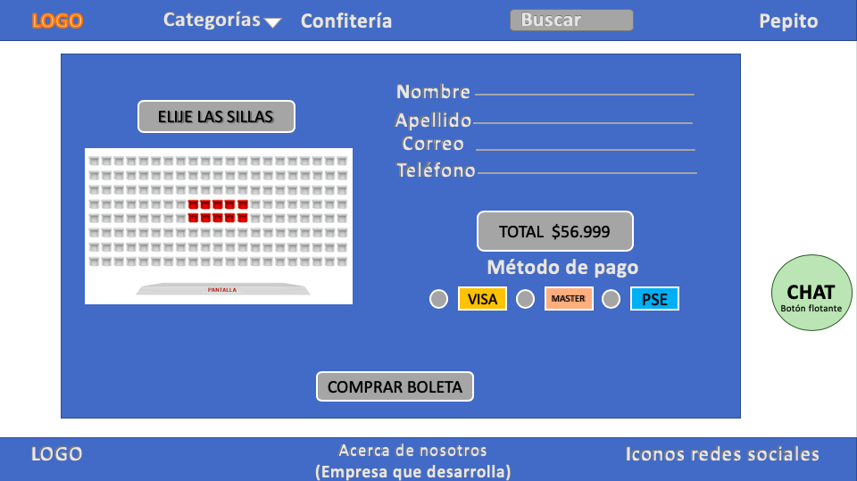

**2.11 MOCKUP DE LA PAGINA DE COMPRA DE TICKET VER PELICULA MODO ONLINE**

**DESCRIPCION**:

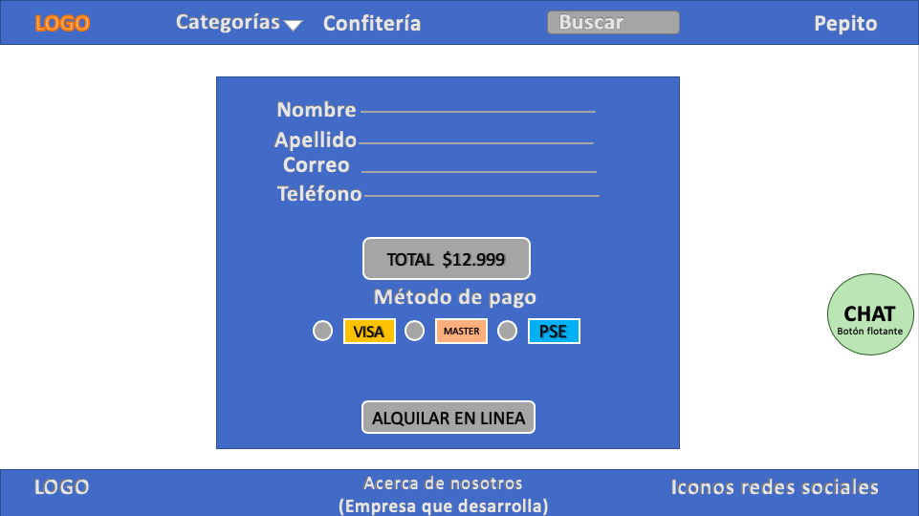

**2.12 MOCKUP DE LA PAGINA DE IMÁGENES DE CONFITERIA**

**DESCRIPCION**:

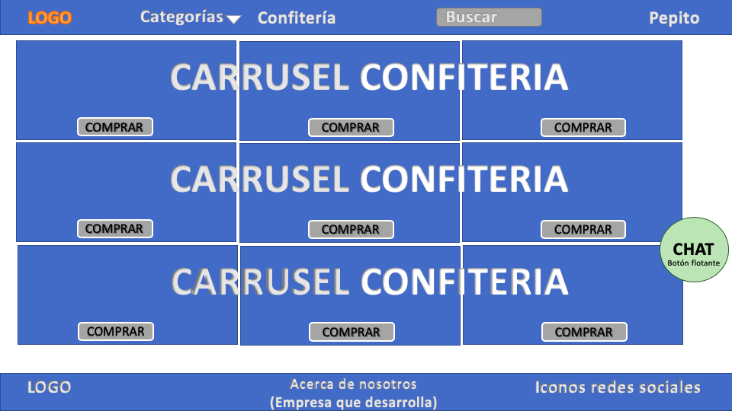

**2.13 MOCKUP DE LA PAGINA DE COMPRA DE CONFITERIA, COMPRA ONLINE Y DOMICILIO UNICAMENTE PARA USUARIOS MEMBRESIA ANNABELLE**

**DESCRIPCION**:

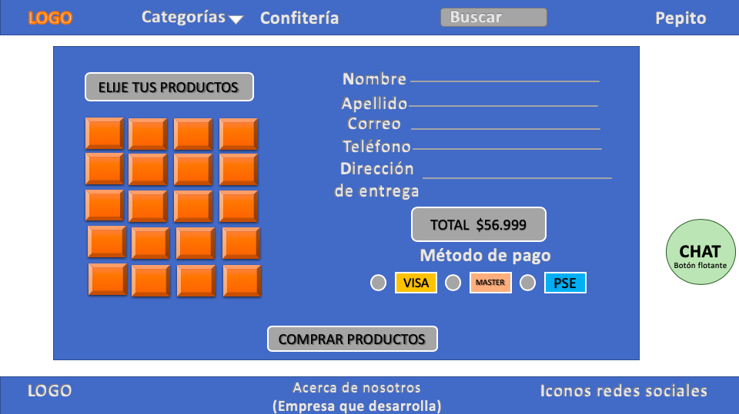

**2.14 MOCKUP DE LA PAGINA DE CONFITERIA CON PRECIOS SEGÚN LA MEMBRESIA DEL USUARIO**

**DESCRIPCION**:

